Inicio:

enBU

enLO

en

enAM

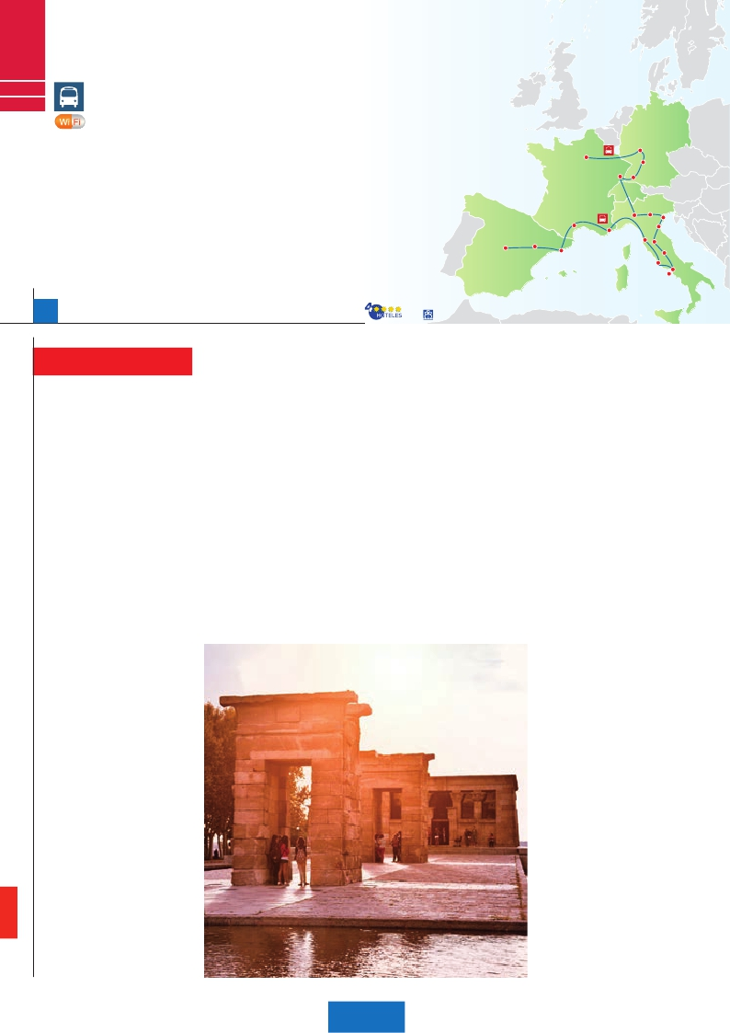

París

C01

C02

EUROPA SÚPER OFERTA

**3** París,**1** Frankfurt,**1** Mulhouse,

**2** Venecia,**1** Florencia,**3** Roma,

**1** Niza,**1** Barcelona,**2** Madrid

**Incluido en todos nuestros autocares**

**Además de las visitas panorámicas de París, Frankfurt, Venecia, Florencia, Roma,**

roma

HOTELES

Frankfurt

**Barcelona y Madrid (según opción), se incluye las siguientes visitas:**

París

Heidelberg

• Paseo por Montmartre y París Iluminado

Friburgo

Milán         Venecia

Florencia

Pisa

Nápoles

• Subida a la Torre Eiffel y paseo en barco por el Sena

• Crucero por el Rhin

• Degustación de cerveza en Frankfurt

• Crucero por la laguna veneciana

• Visita a una fábrica de cristal de Murano

• Visita Verona, Padua y Asís

• Paseos por la Plaza Mayor y el Trastévere

NDRES

PARÍS

DAPEST

STERDAM

Madrid

Mulhouse

Montpellier

Zaragoza Niza

Barcelona

Verona

Padua

Asís

Roma

Capri

16 días, 7 comidas y 20 visitas ...  desde 1.840 $ USA

Inicio: París (módulo 1)

16 días

Fin: Madrid (módulo A)

SUP

Opción Roma - Barcelona en barco

**DÍA 1.** (Jueves)**PARÍS**

Llegada a París, asistencia en el aeropuerto

y traslado al hotel. Tiempo libre. Alojamiento.

Paseo incluido al París Iluminado. París es la

ciudad de la luz, de noche estalla en mil colo-

res que dan un encanto especial a la majes-

tuosa Torre Eiffel, la belleza del Arco del triun-

fo, los inmensos Campos Elíseos, La Opera

Garnier, La Plaza de la Concordia, Trocadero,

etc. Alojamiento.

**DÍA 2.** (Viernes)**PARÍS**

Desayuno buffet. Hoy tenemos oportunidad

de realizar diversas visitas y atractivos que

nos proporcionarán una gran visión de París.

Iniciaremos con la visita panorámica de la

ciudad, donde veremos: La Catedral de Nô-

tre Dame, pieza maestra del arte medieval; el

Barrio Latino; la Sorbona, el Panteón de los

hombres ilustres donde se encuentra el mau-

soleo de Napoleón; el Palacio y los Jardines de

Luxemburgo; la Torre Eiffel símbolo de parís y

de Francia; la Plaza de la Concordia, la Plaza

Etoile con el Arco del Triunfo, Plaza Vendôme,

La Opera Garnier, etc. A continuación,, embar-

que en el Puerto de Lena para dar un paseo

en barco por el Sena. Después subiremos al

2º piso de la famosa Torre Eiffel, desde donde

obtendrá una panorámica única y bellísima de

la gran ciudad que es París. Terminaremos el

día con un recorrido a pie por el barrio de

Montmartre, la Plaza de Tertre con sus retra-

tistas y el Sagrado corazón.

**DÍA 3.** (Sábado)**PARÍS**

Desayuno buffet. Día libre. Ofrecemos la po-

sibilidad de efectuar alguna visita opcional:

• Palacio de Versalles: Destacan sus bellos

jardines y fuentes y su maravilloso Salón de

los Espejos.

• Museo del Louvre: Una de las mayores pi-

nacotecas del mundo, celoso guardián de la

sonrisa de la Mona Lisa.

**DÍA 4.** (Domingo)**PARÍS - Crucero por el**

**Rhin - FRANKFURT**

Desayuno buffet. Salida hacia Boppard.

Aquí embarcaremos en el crucero (incluido)

que nos conducirá por la parte más bonita

del Rhin pudiendo admirar la Roca Loreley,

una enorme roca maciza que aparece en la

ribera derecha del río, en un estrecho del Rhin

que pasa entre montañas de 130 m de altura

y donde el curso del río forma una “S” y nos

muestra los antiguos Castillos-Fortalezas del

Rhin. Desembarque y continuación del viaje

hasta Frankfurt, centro financiero y comercial

de Alemania. Visita panorámica (incluida): la

colegiata de Frankfurt, también referida como

catedral, aunque nunca fue sede de ningún

obispado, fue desde 1356 sede en la cual se

elegían los reyes y 200 años más tarde, lugar

de coronación de los emperadores de Alema-

nia. No lejos del ayuntamiento se encuentra la

iglesia de San Pablo, la famosa Paulskirche, en

la que 1848 se constituyó la primera asamblea

nacional de Alemania y que desde entonces

es considerada la cuna de la democracia ale-

mana. Otro emblema nacional de Frankfurt es

el Auditorio y centro de Congresos, Alter Oper

de Frankfurt, la Universidad, etc. Concluiremos

el paseo con una degustación de cerveza.

Cena y alojamiento.

**DÍA 5.** (Lunes)**FRANKFURT -**

**HEIDELBERG - FRIBURGO - MULHOUSE**

Desayuno buffet. Salida hacia Heidelberg,

donde efectuaremos un recorrido incluido con

nuestro guía por la ciudad, donde destaca su

Universidad, su casco antiguo y sobre todo el

Castillo, que fue residencia de los príncipes

electores del Palatinado, construido sobre una

fortaleza medieval y desde donde se obtienen

amplias vistas de la ciudad. Proseguiremos el

viaje hacia Friburgo, ciudad asentada en una

de las regiones más bonitas de Europa: la Sel-

va Negra. De esta ciudad destaca su catedral,

el Nuevo y Antiguo Ayuntamiento con el cari-

llón del siglo XVI. Continuación hacia Mulhou-

se. Cena y alojamiento.

**DÍA 6.** (Martes)**MULHOUSE-LUCERNA-**

**VERONA-VENECIA**

Desayuno buffet. Salida hacia Lucerna, bre-

ve parada y continuación hacia Verona, vía

Milán. Llegada a Verona, la ciudad de Romeo

y Julieta. Verona está construida casi por com-

pleto en mármol rosa y blanco, característico

de la región que tiene un matiz rosado, dando

la sensación de que el sol se está poniendo

perpetuamente. La que en tiempos fue bulli-

cioso asentamiento romano, es hoy una de

las más prósperas y elegantes de toda Italia.

Tiempo libre para visitar la casa de Julieta,

situada cerca de Piazza Erbe, una compacta

casona medieval con su típico balcón. Conti-

nuación del viaje hasta Venecia. Cena y aloja-

miento. Opcionalmente, podremos realizar una

visita a Venecia de noche.

**DÍA 7.** (Miércoles)**VENECIA**

Desayuno buffet. Por la mañana, traslado ha-

cia la Plaza de San Marcos, efectuaremos un

crucero incluido por la laguna veneciana entre

bellísimas vistas. Empezaremos nuestra visi-

ta panorámica incluida por la impresionante

Plaza de San Marcos, en la que se reúne arte

griego, medieval, bizantino y veneciano, for-

mando un maravilloso conjunto arquitectónico

con la Basílica de San Marcos, la Torre del Re-

loj, el puente de los Suspiros, Campanille y el

Palacio Ducal. Visita a una fábrica de cristal de

Murano. Resto del tiempo libre en esta ciudad

asentada sobre 118 islas en el mar Adriático.

Aconsejamos pasear por sus típicas callejuelas

hasta el Puente Rialto y efectuar un paseo en

góndola (opcional) por los típicos canales ve-

necianos. Cena y alojamiento.

**DÍA 8.** (Jueves)**VENECIA-PADUA-**

**FLORENCIA**

Desayuno buffet. Salida hacia Padua, ciu-

dad universitaria, donde destaca su magnífica

Plaza Prato Della Valle y la Basílica de San

Antonio. Construida para albergar el sepulcro

Santo. Continuación hasta Florencia, don-

de realizaremos la visita panorámica de la

ciudad incluida. Tras los pasos de Leonardo

y Miguel Angel, nos acercaremos a conocer

las claves del Renacimiento. En la Catedral de

Santa Maria de las Flores, contemplaremos su

magnífica cúpula del arquitecto Bruelleschi. Vi-

sitaremos también la Plaza de Signoria, el Pa-

lacio de Gobierno de los Medici y el Campanille

de Giotto. Resto del día libre. Opcionalmen-

te podrá visitar los Museos Florentinos y la

Academia, donde podrá disfrutar contemplan-

do el famoso “David” de Miguel Angel y otras

obras maestras. Cena y alojamiento.

**DÍA 9.** (Viernes)**FLORENCIA-ASÍS-ROMA**

Desayuno buffet. Salida hacia Asís. Visita-

remos la Basílica de San Francisco, el más

bello de todos sus templos, con frescos de

Cimabue y Giotto y los pintores de la escuela

florentina. Continuación del viaje hasta Roma.

Presentamos la capital del Tiber con una visita

panorámica en autobús hacia el corazón de

la Roma antigua, conociendo la Isla Tiberina,

el Trastevere, las colinas de Avetino y Palatino

esta última contiene los más antiguos recuer-

dos de Roma; la belleza de este lugar, con res-

184 PANAVISIÓN

12 días, 7 comidas y 17 visitas ...  desde 1.410 $ USA

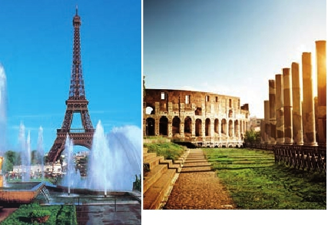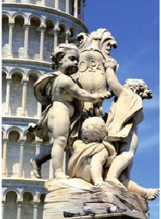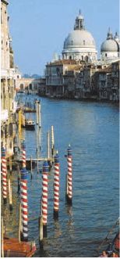

tos arqueológicos, la riqueza de su vegetación

Traslados: Aeropuerto-hotel

Guía correo y asistencia desde la

Ciudad     Baja   Media Alta  Spto.

y sus maravillosas vistas hacen de él uno de

los más hermosos lugares de la ciudad. Ve-

remos también el Coliseo, el Circo Máximo,

el Arco del Triunfo de Constantino, Teatro de

Marcelo, Castillo de Santo Angel, la famosísi-

ma Plaza de Venecia y las escaleras del Cam-

pidoglio, la más famosa de las sietes colinas

de la ciudad de Roma. Por la tarde, tendremos

opcionalmente la visita de Roma Barroca; re-

corrido por las principales plazas de la ciudad,

visitando la famosa Fontana de Trevi, Panteón

y la espectacular Plaza Navona. Paseo incluido

por el Trastevere. Cena y alojamiento.

**DÍA 10.** (Sábado)**ROMA**

Desayuno buffet. Hoy tenemos una visita

opcional interesantísima a los Museos Vati-

canos, Capilla Sixtina y el interior de la Ba-

sílica de San Pedro. Comenzaremos con la

visita (opcional) a los Museos Vaticanos, y la

capilla Sixtina, gran obra maestra de Miguel

Angel, con todos sus frescos restaurados.

Después pasaremos a la Basílica de San Pe-

dro, de ella destaca imponente su cúpula, obra

maestra de Miguel Angel. En su interior se con-

servan preciosísimos tesoros, entre ellos está

la “Piedad” de Miguel Angel, y el Baldaquino

de Bernini, para terminar en la magnífica Plaza

del Vaticano. Asimismo tendrá oportunidad de

visitar por su cuenta las Basílicas Mayores y

Catacumbas, lugar de refugio y culto de los

primeros cristianos. Resto del día libre. Cena

y alojamiento.

**DÍA 11.** (Domingo)**ROMA**

**(Excursión opcional a Nápoles y Capri)**

Desayuno buffet. Excursión opcional de todo

el día a Nápoles y Capri. Salida por la mañana

en autocar hacia Nápoles. Existe la posibilidad

de visitar también Pompeya (opcional). Visi-

ta de las ruinas consideradas con razón entre

las más importantes y completas del mundo.

Con el guía local visitaremos los restos de esta

colonia romana que el volcán Vesubio sepul-

tó. Pasearemos por sus empedradas calles, y

conoceremos mejor la vida de estos pompe-

yanos que vivieron hace casi 2.000 años. En

Nápoles, tomaremos el barco que nos llevará

a la isla de Capri. Paseo por Capri y visita a los

magníficos jardines de Augusto. Almuerzo en

un restaurante. Tiempo libre. Al final de la tarde

regresaremos a Roma. Alojamiento.

• A partir del día 12 tenemos dos opciones

de viaje para continuar hasta España:

**OPCIÓN BUS**

**DÍA 12.** (Lunes)**ROMA-PISA-NIZA**

Desayuno buffet. Salida hacia Pisa, llegada y

visita a la Plaza de los Milagros. Continuación

del viaje hacia Niza. Llegada. Alojamiento.

**DÍA 13.** (Martes)**NIZA-MONTPELLIER-**

**BARCELONA**

Desayuno buffet. Salida hacia Montpellier.

Continuación hasta Barcelona. Llegada y visita

de la ciudad, recorreremos los lugares más típi-

cos y pintorescos de Barcelona, como la Sa-

grada Familia (obra maestra de Gaudí), el Paseo

de Gracia, Plaza de Cataluña (centro neurálgico

de la ciudad), las Ramblas (emblemático paseo

de la ciudad que discurre entre la Plaza de

Cataluña y el puerto antiguo), etc. Al final de la

tarde traslado al hotel. Alojamiento.

**DÍA 14** (Miércoles)**BARCELONA-**

**ZARAGOZA-MADRID**

Desayuno buffet. Salida hacia Zaragoza.

Visita panorámica de la Basílica del Pilar y con-

tinuación del viaje hacia Madrid. Paseo incluido

por la Plaza Mayor. Alojamiento.

**DÍA 15.** (Jueves)**MADRID**

Desayuno buffet. Por la mañana visita pan-

orámica de la ciudad. Resto del día libre. Alo-

jamiento.

**DÍA 16.** (Viernes)**MADRID**

Desayuno buffet. Fin del viaje y de nuestros

servicios.

**OPCIÓN BARCO**

**DÍA 12.** (Lunes)**ROMA-BARCELONA**

Desayuno buffet. Traslado a Civitavechia y

embarque en el Barco Grimaldi Lines con des-

tino Barcelona. Día y noche a bordo. Acomo-

dación en camarote doble.

**DÍA 13.** (Martes)**BARCELONA**

Día de Crucero

Desayuno incluido. Día de navegación hasta

las 18.30 horas que llegaremos a Barcelona.

Tiempo libre en el barco para disfrutar de sus

maravillosas instalaciones. Desembarque y

visita de la ciudad. Alojamiento.

**DÍA 14 y 15** (Miércoles-Jueves)

Idéntico a la opción bus descrita más arriba.

**DÍA 16.** (Viernes)**MADRID**

Desayuno buffet. Fin del viaje y de nuestros

servicios.

Inicio: París (módulo 1)

12 días

Fin: Roma (módulo B)

Este itinerario de 12 días es idéntico al viaje

de 16 descrito en estas 2 páginas, excepto

los cinco últimos días, ya que este tour fi-

naliza el 12 en Roma, con el desayuno.

**INCLUIDO EN EL TOUR**

l

l

llegada.

l Autopullman para el recorrido terrestre

l Alojamientos en hoteles previstos o

similares.

l Comidas: 7 comidas. Bebidas no

incluidas.

l Visitas con guía local: París, Venecia,

Florencia, Roma, Madrid.

l Visitas explicadas por nuestro guía:

Frankfurt, Heidelberg, Friburgo, Verona,

Padua, Asís, Pisa, Niza, Barcelona,

Zaragoza.

l Otros atractivos incluidos: Subida a

Torre Eiffel, paseo en barco por el Sena,

paseo por Montmartre y París iluminado,

paseo y degustación de cerveza en

Frankfurt, Crucero por el Rhin, Visita a

fábrica de cristal de Murano. Paseos por

Roma y Madrid.

l Seguro de viaje

**HOTELES previstos o similares**

París    Mercure la Defense****  Ciudad

Residhome Courbevoie**** Ciudad

Frankfurt  Novotel City****       Ciudad

Mulhouse  Ibis Centre Filature***   Periferia

Novotel Mulhouse****   Periferia

Venecia   Villa Fiorita****      Monastie

Brioni / Colombo ****    Jesolo

Florencia  Delta Florence****    Calenzano

Roma    NH Area/C. Colombo**** Ciudad

Niza     Apogia***          Ciudad

Barcelona  Novotel Cornellá ****   Periferia

Madrid   Rafael Hoteles****     Ciudad

**NOTAS**

• Cuando para el trayecto PAR – MIL el número de

pax sea inferior a 10 el traslado será en avión, per-

noctando en PAR. en vez de en FRA. y en MIL en

vez de en Mulhouse.

• Cuando para el trayecto ROM – NCE – BCN el nú-

mero de pax sea inferior a 10 el traslado será en

avión, pernoctando en BCN en vez de en NCE. El

trayecto BCN – MAD también se hará en avión.

• El orden de las visitas puede ser alterado

**FECHAS DE INICIO PARÍS**

• 2017

Marzo        16  23  30

Abril          6  13  20  27

Mayo         4  11  18  25

Junio         1   8  15  22  29

Julio          6  13  20  27

Agosto        3  10  14  24  31

Septiembre     7  14  21  28

Octubre       5  12  19  26

Noviembre      2   9  16  23  30

Diciembre      7  14  21  28

• 2018

Enero         4  11  18  25

Febrero        1   8  15  22  29

Marzo         1   8

n T. Baja n T. Media n T. Alta

**PRECIOS POR PERSONA $ USA en hab. doble**

Viaje 16 días, bus

n Temporada Baja . . . . . . . . . . . . .   1.840

n Temporada Media . . . . . . . . . . .   1.940

n Temporada Alta . . . . . . . . . . . . .   2.050

Spto. habitación individual. . . . . . . .    825

Viaje 16 días, barco

n Temporada Baja . . . . . . . . . . . . .   2.050

n Temporada Media . . . . . . . . . . .   2.230

n Temporada Alta . . . . . . . . . . . . .   2.270

Spto. habitación individual. . . . . . . .    895

Viaje 12 días

n Temporada Baja . . . . . . . . . . . . .   1.410

n Temporada Media . . . . . . . . . . .   1.500

n Temporada Alta . . . . . . . . . . . . .   1.590

Spto. habitación individual. . . . . . . .    605

Bono de anulación sin gastos . . . . .     30

•**NOCHES EXTRAS por persona en AD**

Indiv.

París...........   80   95  105   60

Roma..........   75   80  105   60

Madrid........   70   70   85   60

**PRE O POST VIAJE**

• Si lo desea, añada 3 días extras en Madrid o Lisboa,

o participe en un tour por Andalucía de 5 días.

Madrid ....................  3 d / 2 n desde 235 $ ver pág. 237

Lisboa .....................  3 d / 2 n desde 370 $ ver pág. 238

Andalucía y Toledo. 5 d / 4 n desde 835 $ ver pág. 239

185 PANAVISIÓN